**中 国 地 质 大 学**

**本科生课程论文**

课程名称 企业工程实践

教师姓名 阎继宁

本科生姓名 陈俊杰

本科生学号 20201003892

本科生专业 数据科学与大数据

所在院系 计算机学院

日期: 2023年6月18日

openGauss AI特性创新实践课



华为技术有限公司

# 关卡一、openGauss数据安装及基本操作

openGauss数据安装及基本操作, 作业提交任务如下：

任务一：数据库状态验证

1. 查询数据库状态成功截图

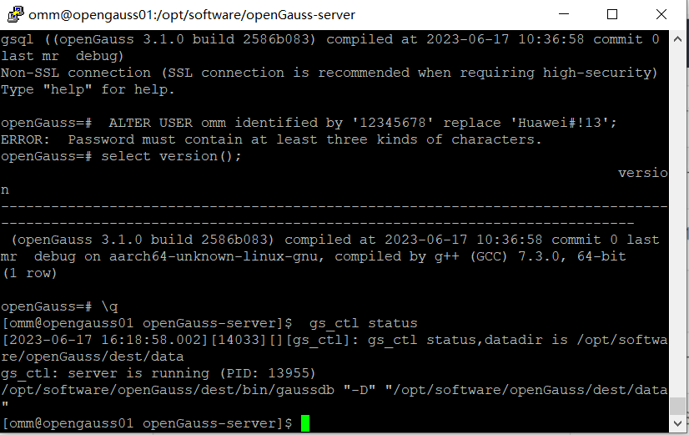

任务二：数据库服务进程验证

1. 查看数据库服务进程截图（包含数据库服务器的主机名）

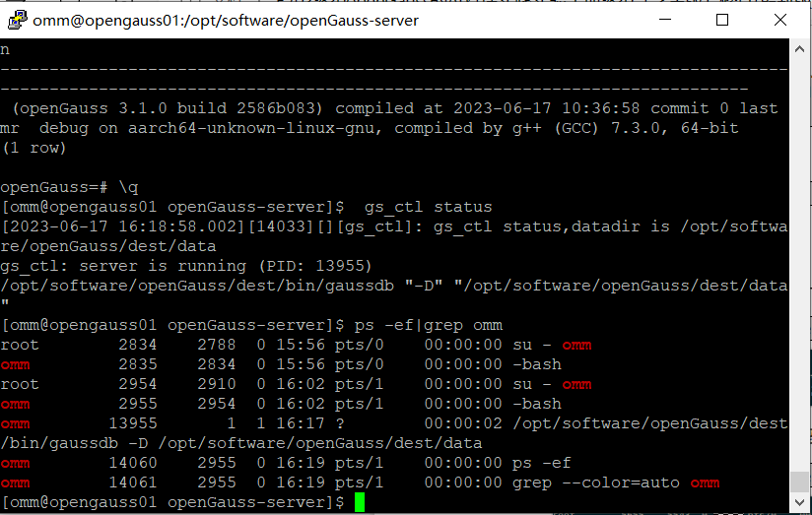

实验思考题：为什么需要通过源码编译，安装数据库？

通过源码编译安装openGauss,可以灵活地配置各种编译参数,满足不同的需求，能够提供更好的定制性和扩展性。

# 关卡二、openGauss数据导入及基本操作

任务一：数据初始化验证

1. 查询supplier表的行数，并将结果进行图：

select count(*) from supplier;;

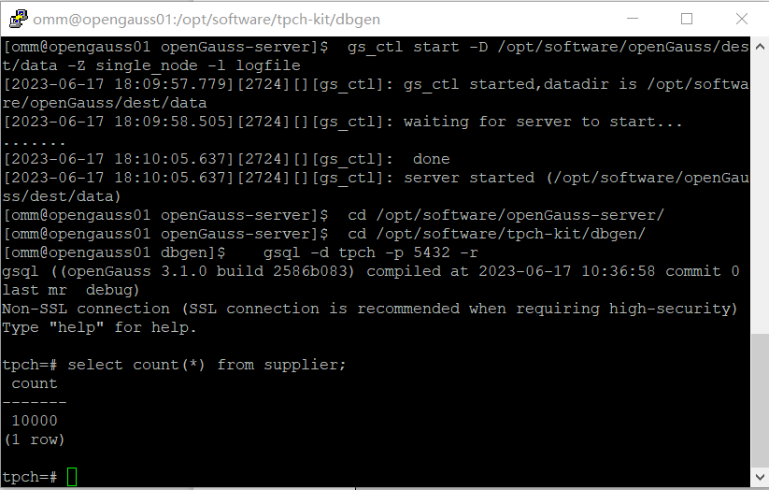

任务二：行存表与列存表执行效率对比

1. 2020年上半年litemall_orders行存表与litemall_orders_col列存表中的order_price的总和查询，并对比执行效率截图

select sum (order_price) from litemall_orders where add_date between '20200101' and '20200701';

select sum (order_price) from litemall_orders_col where add_date between '20200101' and '20200701';

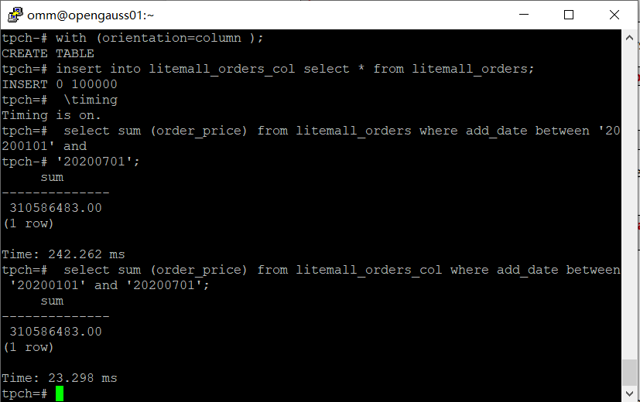

2. 2020年上半年litemall_orders行存表与litemall_orders_col列存表中的order_price的平均值查询，并对比执行效率截图

select avg (order_price) from litemall_orders where add_date between '20200101' and '20200701';

select avg (order_price) from litemall_orders_col where add_date between '20200101' and '20200701';

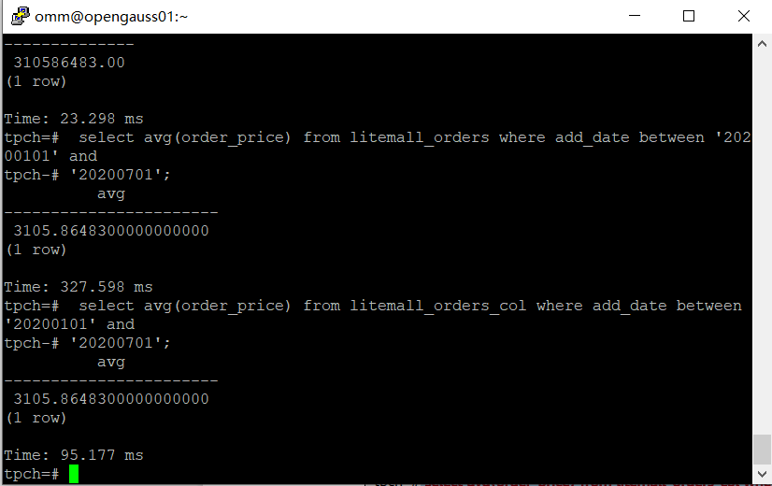

3. 查询litemall_orders行存表与litemall_orders_col列存表中order_id为6的order_price的值，并对比执行效率截图。

select order_price from litemall_orders where order_id=6;

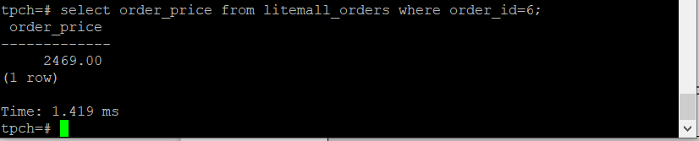

select order_price from litemall_orders_col where order_id=6;

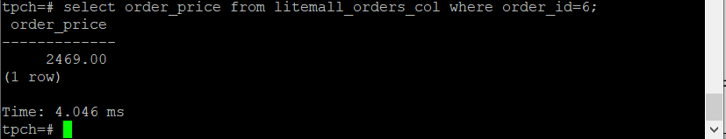

4. 将litemall_orders行存表与litemall_orders_col列存表中order_id为6的order_price修改为2468，并对比执行效率截图。

update litemall_orders set order_price=2468 where order_id=6;

update litemall_orders_col set order_price=2468 where order_id=6;

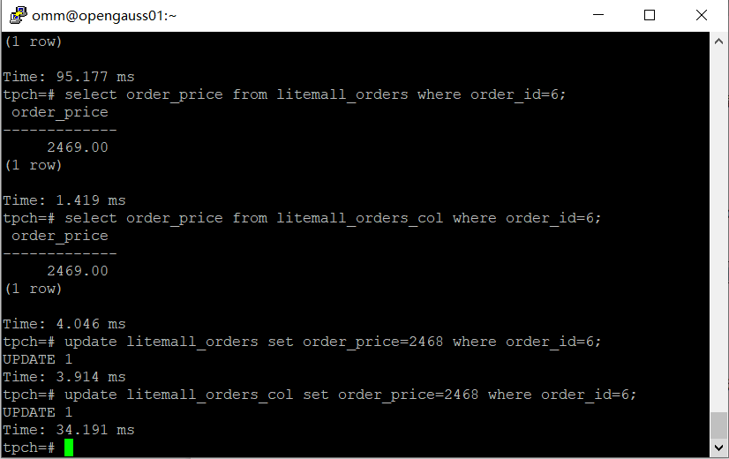

任务三：物化视图的使用

1. 创建物化视图所需要的表后，对表内容进行查询，对查询结果截图：

SELECT * FROM test_view;

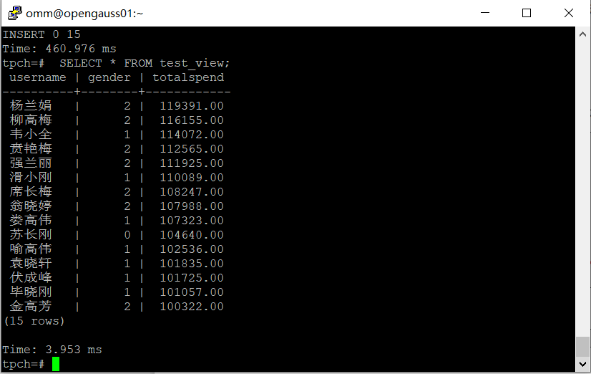

2. 使用物化视图统计人数，查询物化视图结果，将执行结果截图。

SELECT * FROM v_order;

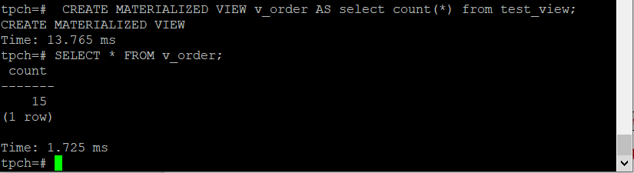

3. 对表进行操作后，刷新物化视图，查询物化视图结果，将执行结果截图。

SELECT * FROM v_order;

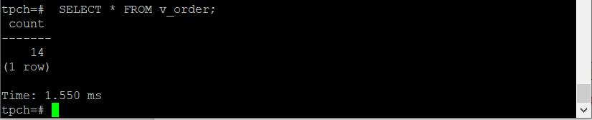

4. 创建增量物化视图，查询物化视图结果，将执行结果截图。

SELECT * FROM vi_order;

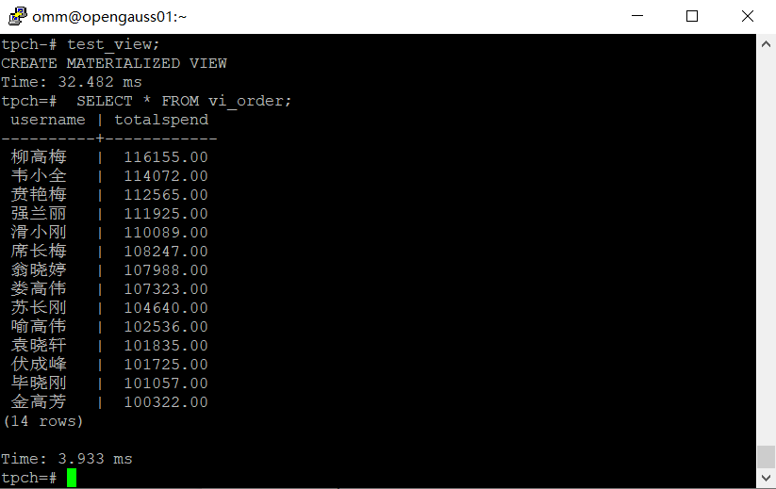

5. 对表进行操作后，刷新增量物化视图，查询物化视图结果，将执行结果截图。

SELECT * FROM vi_order;

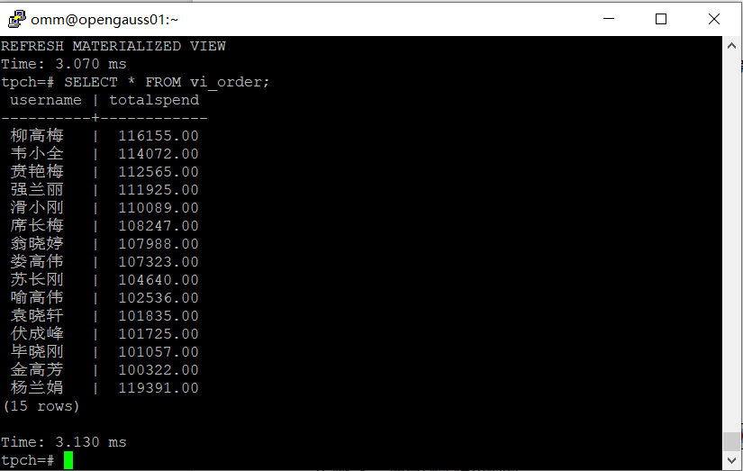

**实践思考题1：行存表与列存表在执行相同的SQL语句时，为何执行的时间不同？在执行哪些类型SQL时，行存表效率更高？在执行哪些类型SQL时，列存表效率更高？**

第一次执行SQL时，数据库会进行解析，执行可能满一些，第二次执行的时候是从缓存直接取，所以快一点。对于涉及大量写操作（如插入、更新或删除单个记录）的事务性工作负载，基于行的存储更高效。这是因为基于行的存储允许更快地访问单个记录，因为给定行的所有列都存储在一起。另一方面，对于涉及跨多个记录聚合数据的分析工作负载，基于列的存储更高效。这是因为基于列的存储允许更快地访问各个列，因为给定列的所有值都存储在一起。

**实践思考题2：全量物化视图与增量物化视图有哪些差别？**

全量物化视图仅支持对创建好的物化视图做全量更新，而不支持做增量更新。增量物化视图顾名思义就是可以对物化视图增量刷新，需要用户手动执行语句完成对物化视图在一段时间内的增量数据进行刷新。与全量创建物化视图不同在于目前增量物化视图所支持场景较小，目前物化视图创建语句仅支持基表扫描语句或者UNION ALL语句。

# 关卡三、openGauss的AI4DB特性应用

任务一：使用X-Tuner进行参数优化

1. 执行TPCH脚本，获得测试时间，将执行结果截图：

gsql -d tpch -p 5432 -r -f /opt/software/tpch-kit/dbgen/queries/queries.sql > /opt/software/tpch-kit/dbgen/queries/queries01.log

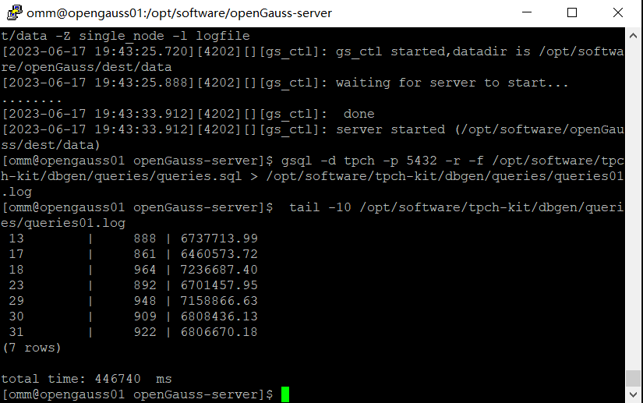

2. 使用root用户，执行X-Tuner进行参数建议优化，将执行结果截图

gs_xtuner recommend --db-name tpch --db-user omm --port 5432 --host 127.0.0.1 --host-user omm

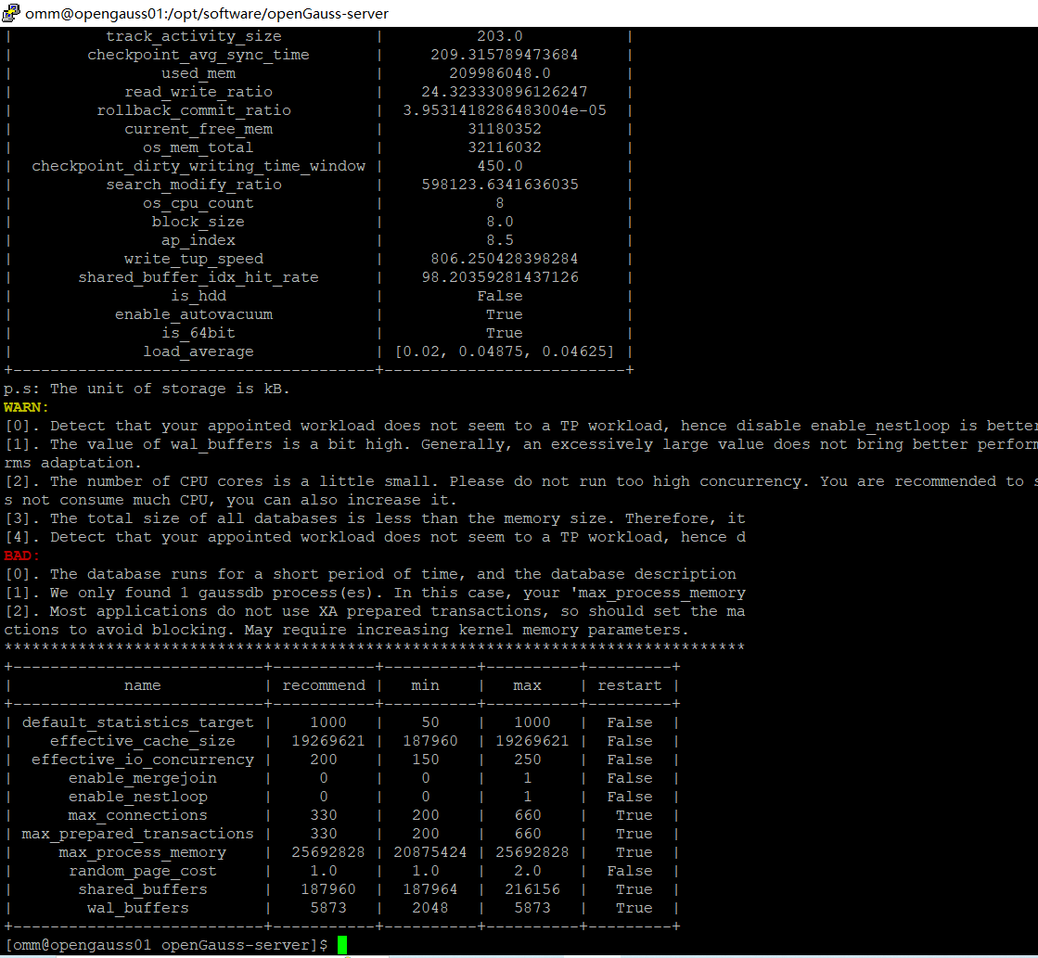

3.重启完成后，获取参数值：

cd /opt/software/openGauss/data

cat postgresql.conf|grep -E 'shared_buffers|max_connections|effective_cache_size|effective_io_concurrency|wal_buffers|random_page_cost|default_statistics_target'

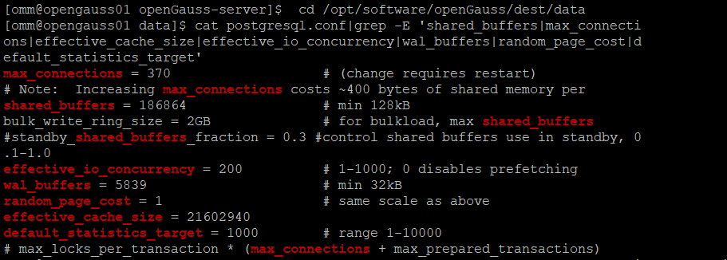

任务二：使用Index-advisor对select 查询语句进行优化，并通过对比执行计划，得到优化前后的不同。

1. 使用explain，对查询2020年3月订单表收入并进行排序的SQL加以分析，将结果截图。

EXPLAIN

SELECT ad.province AS province, SUM(o.actual_price) AS GMV

FROM litemall_orders o,

address_dimension ad,

date_dimension dd

WHERE o.address_key = ad.address_key

AND o.add_date = dd.date_key

AND dd.year = 2020

AND dd.month = 3

GROUP BY ad.province

ORDER BY SUM(o.actual_price) DESC;

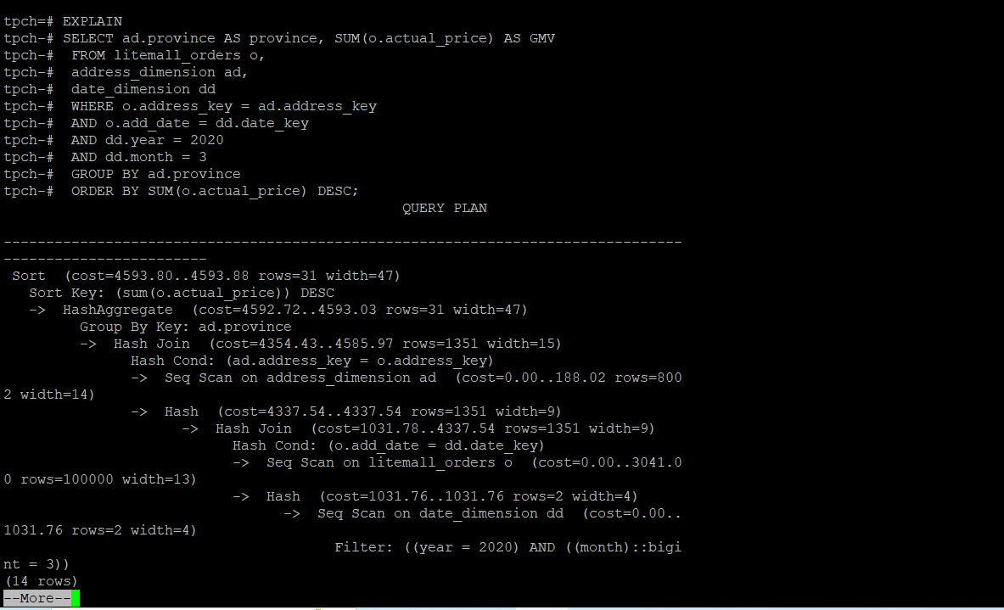

2. 使用索引推荐功能，对查询语句进行推荐，将执行结果截图。

select * from gs_index_advise('

SELECT ad.province AS province, SUM(o.actual_price) AS GMV

FROM litemall_orders o,

address_dimension ad,

date_dimension dd

WHERE o.address_key = ad.address_key

AND o.add_date = dd.date_key

AND dd.year = 2020

AND dd.month = 3

GROUP BY ad.province

ORDER BY SUM(o.actual_price) DESC');

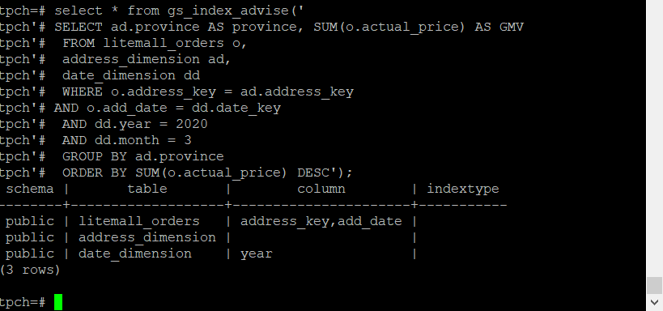

3. 查看创建的虚拟索引列，将执行结果截图。

select * from hypopg_display_index();

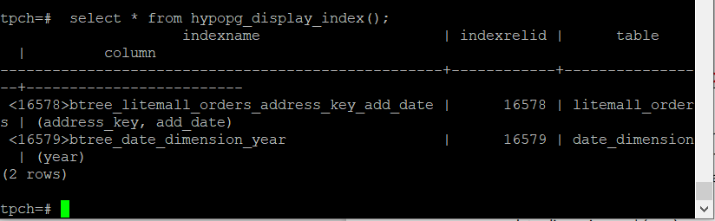

4. 获取索引虚拟列大小结果（单位为：字节），将执行结果截图。

select * from hypopg_estimate_size(16715);

select * from hypopg_estimate_size(16716);

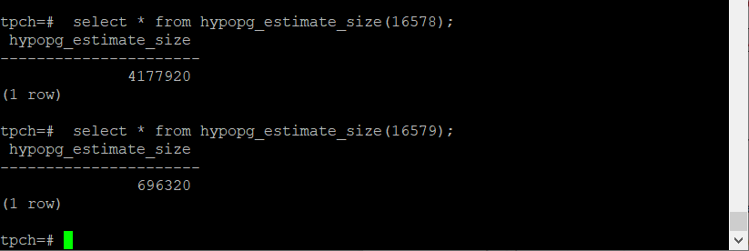

5.再次使用explain，对该SQL加以分析，将执行结果截图。

EXPLAIN

SELECT ad.province AS province, SUM(o.actual_price) AS GMV

FROM litemall_orders o,

address_dimension ad,

date_dimension dd

WHERE o.address_key = ad.address_key

AND o.add_date = dd.date_key

AND dd.year = 2020

AND dd.month = 3

GROUP BY ad.province

ORDER BY SUM(o.actual_price) DESC;

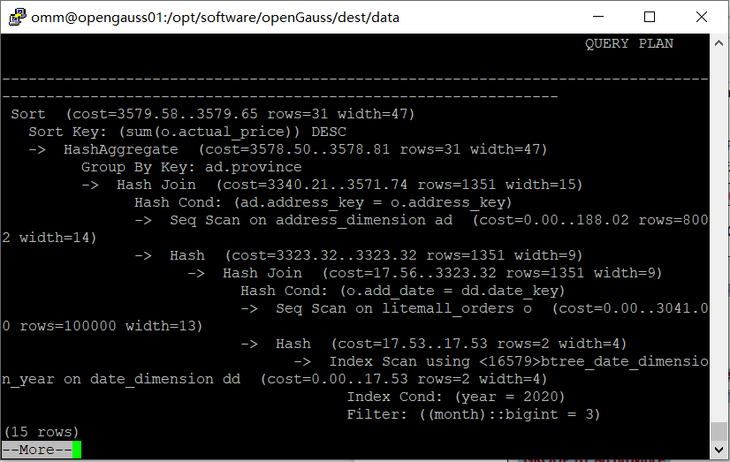

6. 删除某一个索引虚拟列，将执行结果截图。

select * from hypopg_drop_index(16715);

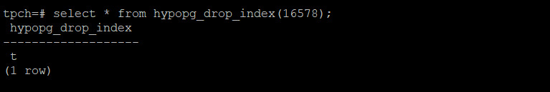

7. 删除某一个索引虚拟列，将执行结果截图。

select * from hypopg_reset_index();

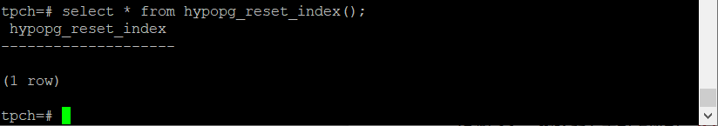

8. 查看索引虚拟列，将执行结果截图。

select * from hypopg_display_index();

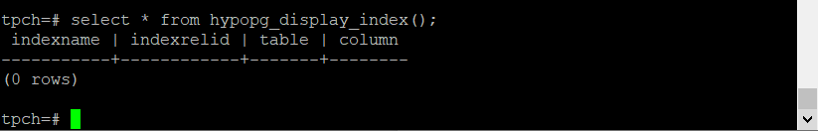

任务三：通过创建索引，对queries.sql中的SQL语句进行优化，并对比优化前后queries.sql执行的时间。

1. 重新执行queries.sql查询，将执行结果截图：

gsql -d tpch -p 5432 -r -f /opt/software/tpch-kit/dbgen/queries/queries.sql > /opt/software/tpch-kit/dbgen/queries/queries02.log

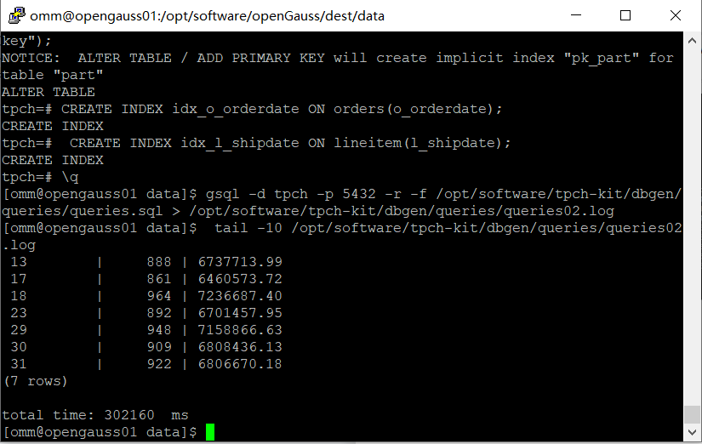

挑战一：进一步优化queries.sql中的查询语句，使得前后执行时间出现倍数级的提升。

1. 重新执行queries.sql查询，将执行结果截图：

gsql -d tpch -p 5432 -r -f /opt/software/tpch-kit/dbgen/queries/queries.sql > /opt/software/tpch-kit/dbgen/queries/queries03.log

**实践思考题1：根据X-Tuner给出的参数优化，在哪些参数上进行了优化，为何要对这些参数进行优化？**

优化的参数有shared_buffers ，max_connections ，effective_cache_size，effective_io_concurrency ，wal_buffers ，random_page_cost ，default_statistics_target。进行参数优化能够提升执行效率，提升数据库运行效率。

**实践思考题2：索引的使用，对于执行SQL有什么好处？除了使用索引和参数外，还有哪些方面可以对数据库进行优化？**

数据库索引是为了增加查询速度而对表字段附加的一种标识。可以大大加快 数据的检索速度，这也是创建索引的最主要的原因。 可以加速表和表之间的连接，特别是在实现数据的参考完整性方面特别有意义。 在使用分组和排序 子句进行数据检索时，同样可以显著减少查询中分组和排序的时间。 通过使用索引，可以在查询的过程中，使用优化隐藏器，提高系统的性能。除了使用索引和参数外，对数据库进行优化还可以通过架构优化，包括分布式缓存，读写分离，水平切分。还可以通过DB优化，包括mysql，Oracle等。

# 关卡四、openGauss的DB4AI特性应用

任务一：在gs_model_warehouse系统表中查看训练后的模型信息，将执行结果截图：

postgres=# SELECT * FROM gs_model_warehouse WHERE modelname = 'house_binary_classifier';

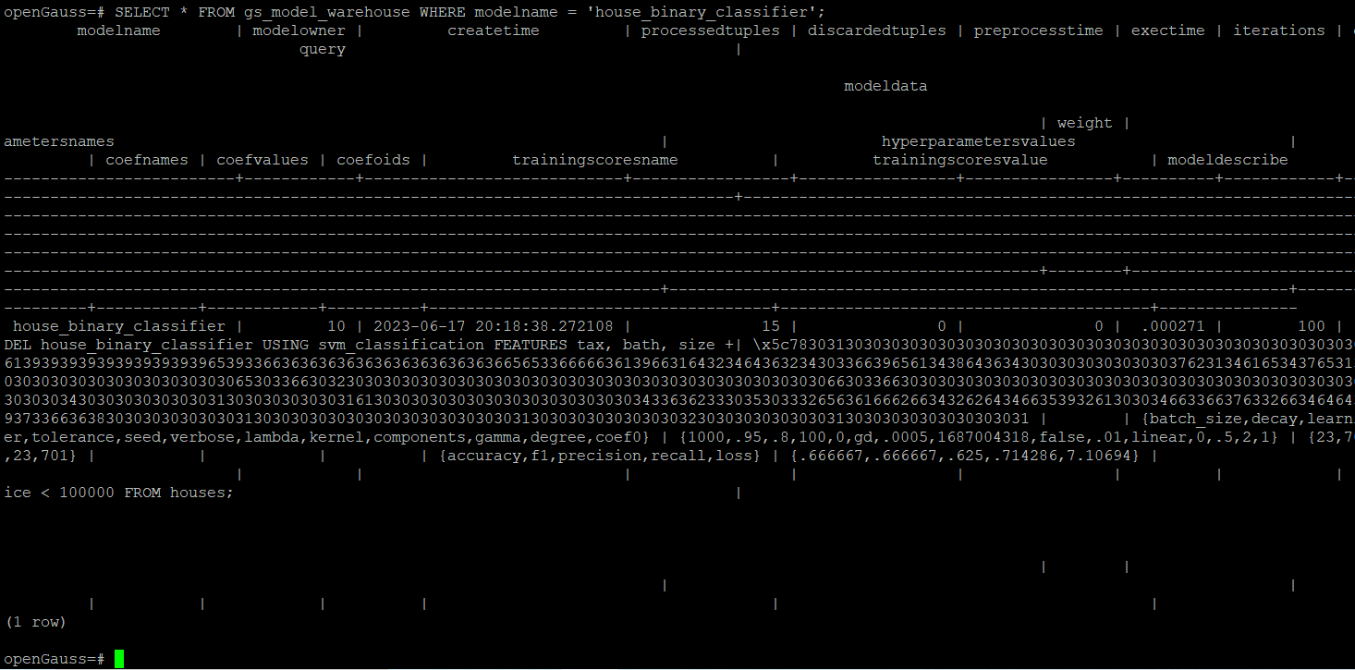

任务二：观察新模型的信息，将执行结果截图。

postgres=# SELECT * FROM gs_model_warehouse WHERE modelname = 'house_binary_classifier';

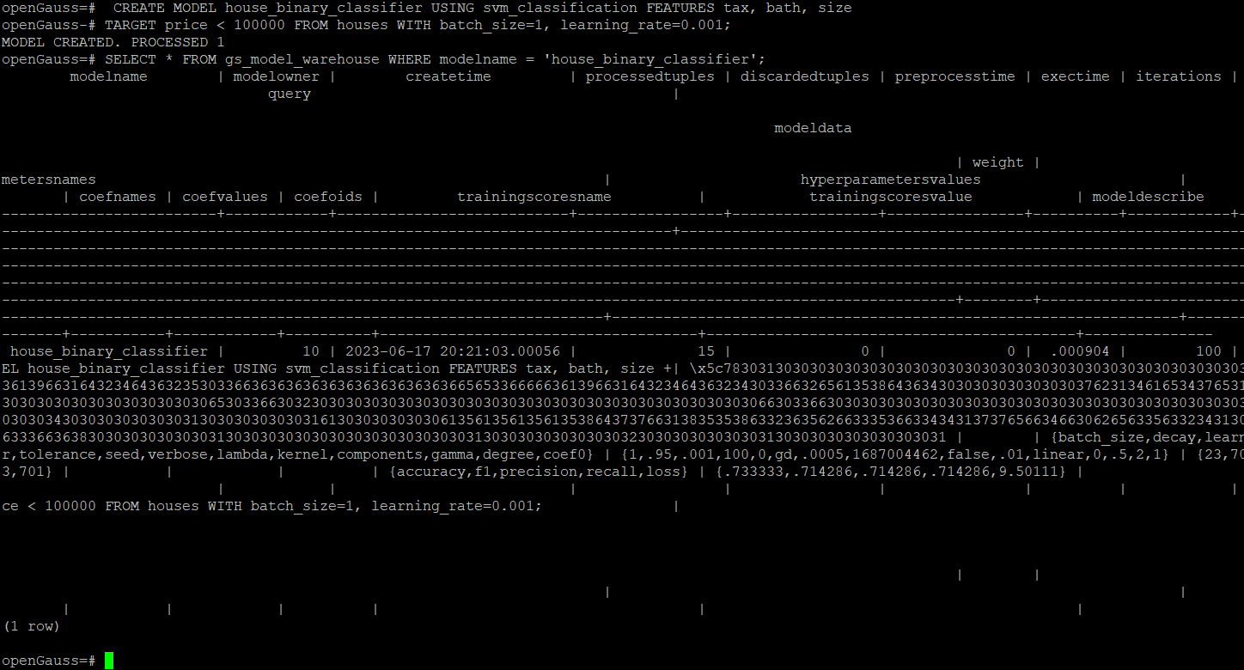

任务三：利用训练好的逻辑回归模型预测数据，并与SVM算法进行比较，将执行结果截图。

postgres=# SELECT tax, bath, size, price, price < 100000 AS price_actual, PREDICT BY house_binary_classifier (FEATURES tax, bath, size) AS price_svm_pred, PREDICT BY house_logistic_classifier (FEATURES tax, bath, size) AS price_logistic_pred FROM houses;

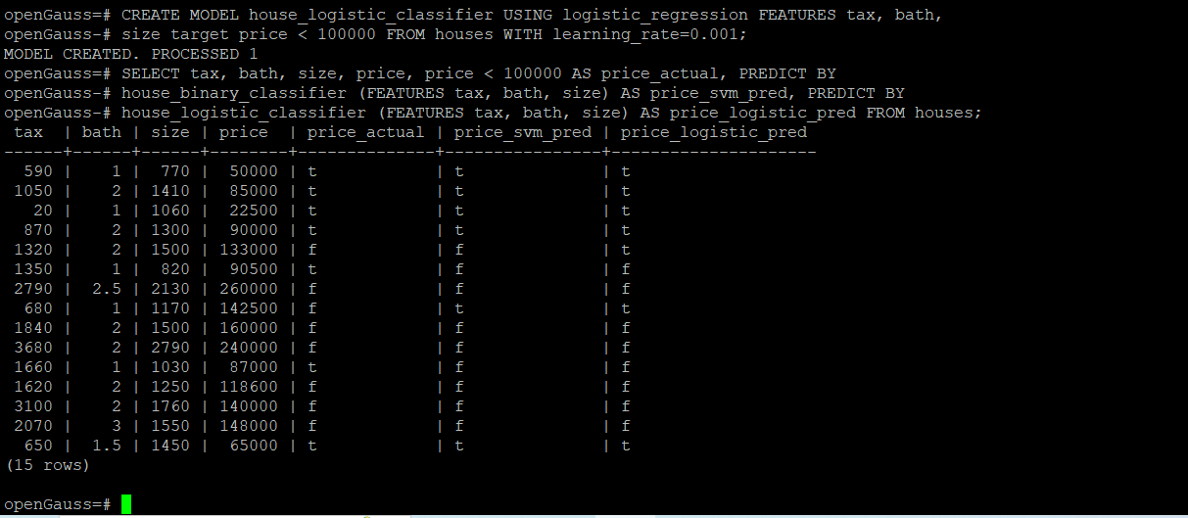

**实践思考题1：分类模型与回归模型有何不同？**

分类是预测一个离散标签的任务，回归是预测一个连续数量的任务。分类模型和回归模型的评估指标是不一样的：分类模型可以用准确率来评价，而回归问题不能。回归问题可以用均方根误差来评价，而分类问题不能。

**实践思考题2：什么是SVM算法？**

对于线性可分两类数据，支持向量机就是条直线(对于高维数据点就是一个超平面), 两类数据点中的的分割线有无数条，SVM就是这无数条中最完美的一条。SVM学习的基本想法是求解能够正确划分训练数据集并且几何间隔最大的分离超平面。

**实践思考题3：分类问题有哪些评价指标，请分别说明他们的含义？**

准确率，就是模型预测正确的样本数量占总样本数量的比例。

精确率，是指在预测为正类的样本中真正类所占的比例。

召回率，是指在所有的正类中被预测为正类的比例。

TPR，真正率，TPR代表能将正例分对的概率。

**实践思考题4：回归问题有哪些评价指标，请分别说明他们的含义？**

**平均绝对误差，**它将每个实际值和预测值的差值相加，最后除以观察次数。

均方误差，每个实际值和预测值之间的差值，然后将差值平方并将它们相加，最后除以观测数量。

均方根误差，取每个实际值和预测值之间的差值，然后将差值平方并将它们相加，最后除以观测数量。